ПИШПЕК
Бул доор боюнча маалымат азырынча табыла элек
42.87092, 74.60263

Фотография пока не добавлена
КЫРГЫЗЧА
Бул доор боюнча маалымат азырынча табыла элек.

ФРУНЗЕ
Киргизскаядагы үй
42.87092, 74.60263
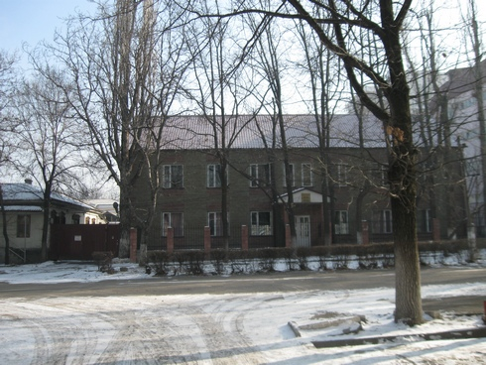
Дом на Киргизской · Владимира Петрова
КЫРГЫЗЧА Киргизскаядагы үй
﻿ Киргизскаядагы үй. Петровдун фотосу 1940-жылы «Спорт комитетинин» имараты катары курулган алгачкы 2 кабаттуу үйлөрдүн бири.
Булак: https://bimap.su/description/frunze/6_Dom_na_Kirgizskoy.txt · BIMAP
Фотографии и материалы принадлежат их авторам; лицензия не указана

БИШКЕК
Бул доор боюнча маалымат азырынча табыла элек
42.87092, 74.60263

Фотография пока не добавлена
КЫРГЫЗЧА
Бул доор боюнча маалымат азырынча табыла элек.

